THE AMAZING SPIDER-MAN 2

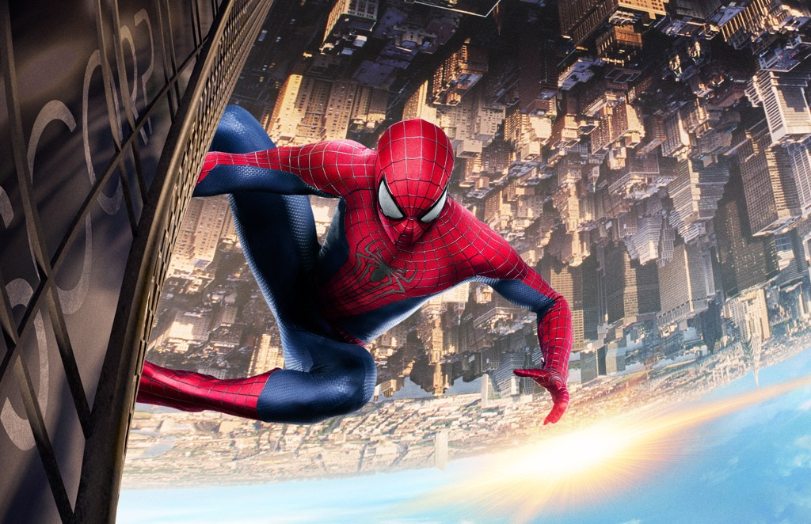

(THE AMAZING SPIDER-MAN 2)
© SONY PICTURES
USA 2014

Slovenská premiéra: 1. máj 2014

Kópia: 142 min.
2D– české titulky, český dabing
3D– český dabing
2D/3D – maďarský dabing

Prístupnosť: od 12 rokov
Žáner: akčný, dobrodružný, fantasy
Réžia: Marc Webb
Scenár: Alex Kurtzman, Roberto Orci, Jeff Pinkner
Produkcia: Avi Arad, Matt Tolmach
Hrajú: Andrew Garfield, Emma Stone, Jamie Foxx, Dane DeHaan, Paul Giamatti

Obsah: Príbeh Petra Parkera alias Spider-Mana pozná snáď každý. Neustále zvádza vnútorný boj medzi všednými povinnosťami Petra Parkera a obrovskou zodpovednosťou Spider-Mana. Navyše moc zla opäť narastá a ľudstvo je voči nemu bezbranné... Byť Spider-Man je úžasné. Peter nepozná nič lepšie ako sa preháňať pomedzi mrakodrapmi, zachraňovať ľudí a tráviť čas s Gwen. Avšak má to svoju daň. Keď sa New York ocitne v ohrození, všetci sa spoliehajú práve na Spider-Mana. Na scéne sa totiž objaví hrozivý Electro a nadľudsky silný Rhino s jasným cieľom: ovládnuť mesto. Peter má pred sebou najťažší súboj. Na pomoc mu prichádza dávny priateľ Harry Osborn. Zisťujú, že všetci jeho nepriatelia majú jedno spoločné: OsCorp.

